DIFFERENT ORDERS

[REFLEXIONES EN TORNO A LA NUEVA COLECCIÓN DE PILAR CITOLER]

Lugar: Edificio Mena, Málaga-UNIA-Universidad Internacional de Andalucía

Inauguración: viernes 11 de diciembre de 2015, 20 h.
Exposición: 11 Diciembre 2015-24 Enero 2016
Comisario: Alfonso de la Torre
Más información: www.unia.es

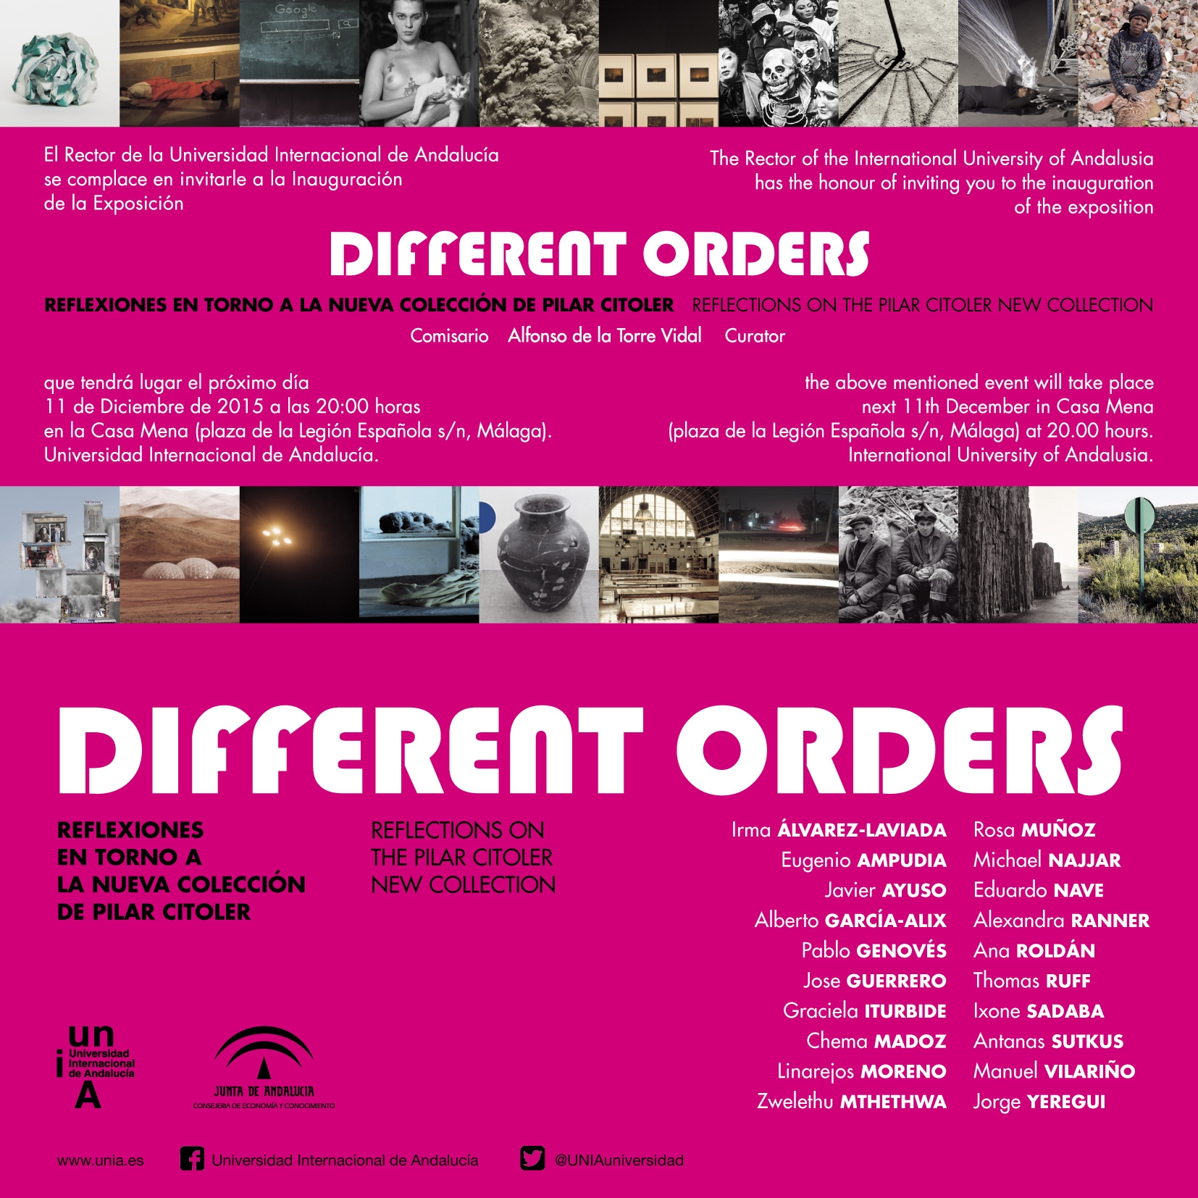

DIFFERENT ORDERS, órdenes diferentes, o propuestas -reglas o modos- distintos de crear, surge del título de un conjunto de imágenes expuestas de la artista Ana Roldán. Aquí es utilizado simbólicamente, en el sentido de “apertura” -o muestra de diferentes registros- de algunos de los trabajos más contemporáneos que se hallan en la colección fotográfica de Pilar Citoler.
Different Orders es el título de la exposición que la UNIA-Universidad Internacional de Andalucía propone en el Edificio Mena, su nueva sede en la ciudad de Málaga. Se trata de la muestra de la obra de veinte artistas de nuestro tiempo, nacionales e internacionales, cuyas creaciones de carácter principalmente fotográfico se han incorporado a los fondos de Citoler recientemente.
Con esta exposición sobre obras de la Nueva Colección Pilar Citoler, la sala de exposiciones se presenta a la actividad incesante en lo relativo al arte contemporáneo de la ciudad de Málaga, mostrando una selección de los nuevos fondos, hasta ahora inéditos, de esta prestigiosa coleccionista.
Different Orders ha sido comisariada por Alfonso de la Torre, crítico y teórico de arte.
Se ha editado un importante catálogo, bilingüe (castellano/inglés) en el que han colaborado la mayoría de los artistas que participan en la exposición, y que reproduce la totalidad de las obras expuestas.

Irma ÁLVAREZ-LAVIADA
Eugenio AMPUDIA
Javier AYUSO
Alberto GARCÍA-ALIX
Pablo GENOVÉS
Jose GUERRERO
Graciela ITURBIDE
Chema MADOZ
Linarejos MORENO
Zwelethu MTHETHWA
Rosa MUÑOZ
Michael NAJJAR
Eduardo NAVE
Alexandra RANNER
Ana ROLDÁN
Thomas RUFF
Ixone SADABA
Antanas SUTKUS
Manuel VILARIÑO
Jorge YEREGUI

PILAR CITOLER (Zaragoza, 1937), coleccionista de fotografía contemporánea, recibió en 2005 el Premio ARCO al coleccionismo privado en España y en diciembre de 2007 la Medalla de Oro al Mérito en las Bellas Artes. Presidió el Patronato del MNCARS. Doctora Honoris Causa por la Universidad de Córdoba (2013), en 2014 recibió el Premio Arte y Mecenazgo de La Caixa al Coleccionismo Privado en España. Su Colección Circa XX quedó integrada en el Gobierno de Aragón (2014). Es impulsora del Premio Bienal Internacional de Fotografía Contemporánea Pilar Citoler, que este año cumplió su octava edición, y que es reconocido, internacionalmente. A la par, su Fundación impulsa el Concurso fotográfico de la Alliance Française.
Tras Circa XX, su Nueva Colección cuenta con un significativo número de pinturas, esculturas, video y fotografía. De este último capítulo se presenta ahora una selección en Málaga, en el Edificio Mena.
La coleccionista Pilar Citoler estará presente en la inauguración en Málaga.

